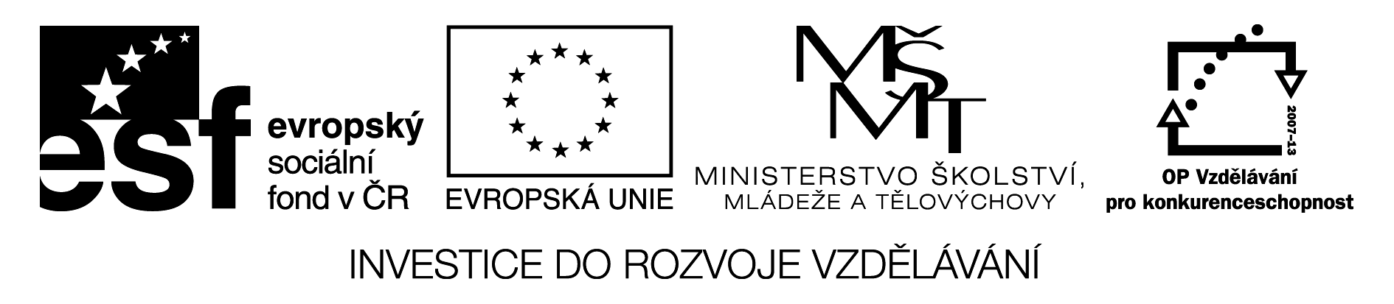

What´s your favourite ………… ?

1. Vyber názvy televizních pořadů a přiřaď je k obrázkům:
science fiction films, quizzes, comedies, cartoons, animal programmes, sport programmes,
music programmes

2. Napiš alespoň dvě otázky a odpovědi podle vzoru:
Vzor: What´s your favourite TV programme?
My favourite TV programme is ……… .

a) __________________________________________________________________________

__________________________________________________________________________

b)

__________________________________________________________________________

3. Obejdi kamarády a zeptej se jich jaký je jejich oblíbený TV pořad. Odpovědi zaznamenej do tabulky. Pod tabulkou zaznamenej věty podle vzoru.

name | TV programme

Vzor : Tim´s favourite TV programmes are cartoons.

a) __________________________________________________________________________

b) __________________________________________________________________________

c) __________________________________________________________________________

d) __________________________________________________________________________

4. Použij tabulku ze cvičení tři a odpověz na otázku:

What does he(she) like?
a) __________________________________________________________________________

b) __________________________________________________________________________

c) __________________________________________________________________________

d) __________________________________________________________________________

KLÍČ:

science fiction films quizzes comedies cartoons

animal programmes sport programmes music programmes

